Instrukcja przelicznika
ABB F2
dokumentacja techniczno-ruchowa
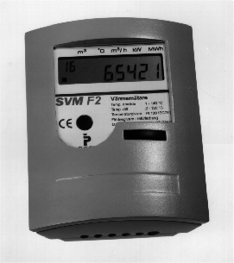
SPIS TREŚCI
1. Instalacja 3
1.1 Dostawa 3
1.2 Połączenia 3
1.3 Montaż 4
1.4 Otwory 4
1.5 Wymiary 5
1.6 Test 5
2. Praca 6
2.1. Wartości z wyświetlacza 6
2.1.1 Kody błędów 9
2.1.2 Wartości chwilowe 9
2.2 Serwis 10
2.2.1 Ustawianie zegara czasu rzeczywistego 11
2.2.2 Ustawianie daty 11
2.2.3 Ustawianie wartości impulsowania 11
2.2.4 Ustawianie dni rozliczeniowych 12
2.2.5 Ustawianie adresu komunikacyjnego 12
2.2.6 Kasowanie całkowitego czasu trwania błędu przelicznika 12
2.2.7 Miejsce montażu przetwornika przepływu 12
2.2.8 Ustawianie zalecanej daty wymiany baterii 12
2.2.9 Powrót z trybu serwisowego 13
3. Tryb testowy 14
4. Dane techniczne 16
4.1 Zasilanie 16
4.1.1 Brak zasilania 16
4.2 Czujniki temperatury 16
4.3 Przepływomierz 16
4.4 Dynamika 17
4.5 Zakres temperatur 17
4.6 Wyświetlacz 17
4.7 Wyjścia danych 17
4.8 Wyjścia impulsowe 18
4.9 Wejścia impulsowe 18
4.10 Wyjście alarmowe 18
4.11 Temperatura otoczenie / Klasa zabezpieczenia 18
4.12 Miejsce montażu przepływomierza 18
4.13 Wartość impulsowania dla max. wartości mocy 19
5. Wyjście danych 20

1. Instalacja

1.1 Dostawa

ABB F2 jest dostarczany w trybie transport. Oznacza to, że aktywny jest tylko zegar czasu rzeczywistego. Brak jakichkolwiek pomiarów w tym trybie. Tryb transport jest zaznaczony poprzez wyświetlanie "no" w lewym górnym rogu.

Zanim rozpoczniemy instalacje przelicznik musi być ustawiony w trybie praca. Odbywa się to poprzez naciskanie przycisku przez około 5 sekund. Zazwyczaj po opuszczeniu trybu transport przelicznik ustawia się w trybie serwis.
W trybie serwis można zmieniać niektóre ustawienia przelicznika. Szczegóły p. 2.2. Serwis. Oznaką tego, że przelicznik opuścił tryb transport, jest zniknięcie "no" na wyświetlaczu i zastąpienie przez: "00" – tryb serwis lub "10" – tryb praca.

1.2 Połączenia

Listwa zaciskowa umieszczona jest po pokrywą z tyłu przelicznika (patrz rys. 5).
Uwaga. Jedna ze śrub przytrzymujących pokrywę jest zaplombowana (patrz rys. 5).

Sygnały do przelicznika są podłączone w następujący sposób.

Złącze nr.  Zgodnie z EN1434 | Opis złącza | Opis sygnału
9 | 3V | Przepływomierz dodatnie napięcie zasilania
10 | Kt | Przepływomierz wejście sygnału
11 | 0 | Przepływomierz wejście referencyjne
5 | F | Czujnik temperatury zasilania
6 | F | Czujnik temperatury zasilania
7 | R | Czujnik temperatury powrotu
8 | R | Czujnik temperatury powrotu
16 | P1 | Wyjście impulsów energii /(albo) wejście impulsowe 1
17/19 | 0 | Wyjście impulsów / referencyjne wejście impulsowe
18 | P2 | Wyjście impulsów objętości /(albo) wejście impulsowe 2
50 | A | Wyjście sygnału alarmowego
60 | A1 | SIOX interfejs (opcja)
61 | B1 | SIOX interfejs (opcja
24 | MBUS | M-Bus interfejs
25 | MBUS | M-Bus interfejs

Jeśli przelicznik zasilany jest sieciowo, część zasilająca jest zaopatrzona w przymocowane kable do podłączenia do sieci. Patrz także p.1.4 Otwory oraz rys. nr 5.

1.3 Montaż

ABB F2 może być montowany zarówno na przepływomierzu (kompakt) jak i na scianie. Kiedy przelicznik jest montowany na przepływomierzu potrzebny jest specjalny adapter.
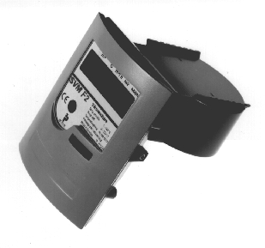
Adapter pozwala na montaż zarówno w pozycji poziomej, jak i pionowej. Patrz rys. poniżej.
Prowadnice (A) do montażu poziomego
Rys. 1 Montaż pionowy
Adapter do montażu na przepływomierzu
Śruba zaciskowa (B)

Zamocuj przelicznik na prowadnicach (A) i zabezpiecz śrubą zaciskową (B).
UWAGA: Na rys. prowadnice do montaży pionowego znajdują się za przelicznikiem.

Specjalny uchwyt wykorzystuje się do montażu na ścianie.

1.4 Otwory

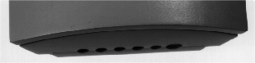
ABB F2 posiada 6 otworów do podłączania kabli. Aby być pewnym, że obudowa zapewnia założoną klasę zabezpieczenia należy używać kabli o określonych przekrojach.
Rezerwowy
wym. 6.4, + -0.2mm
Otwory wykorzystywane przez czujniki temp.,
przepływomierz i komunikację, wym. 4.3 ± 0.2 mm
Zasilanie sieciowe
wym. 6.4, + -0.2mm

Rys. 2

1.5 Wymiary

Wszystkie wymiary w mm

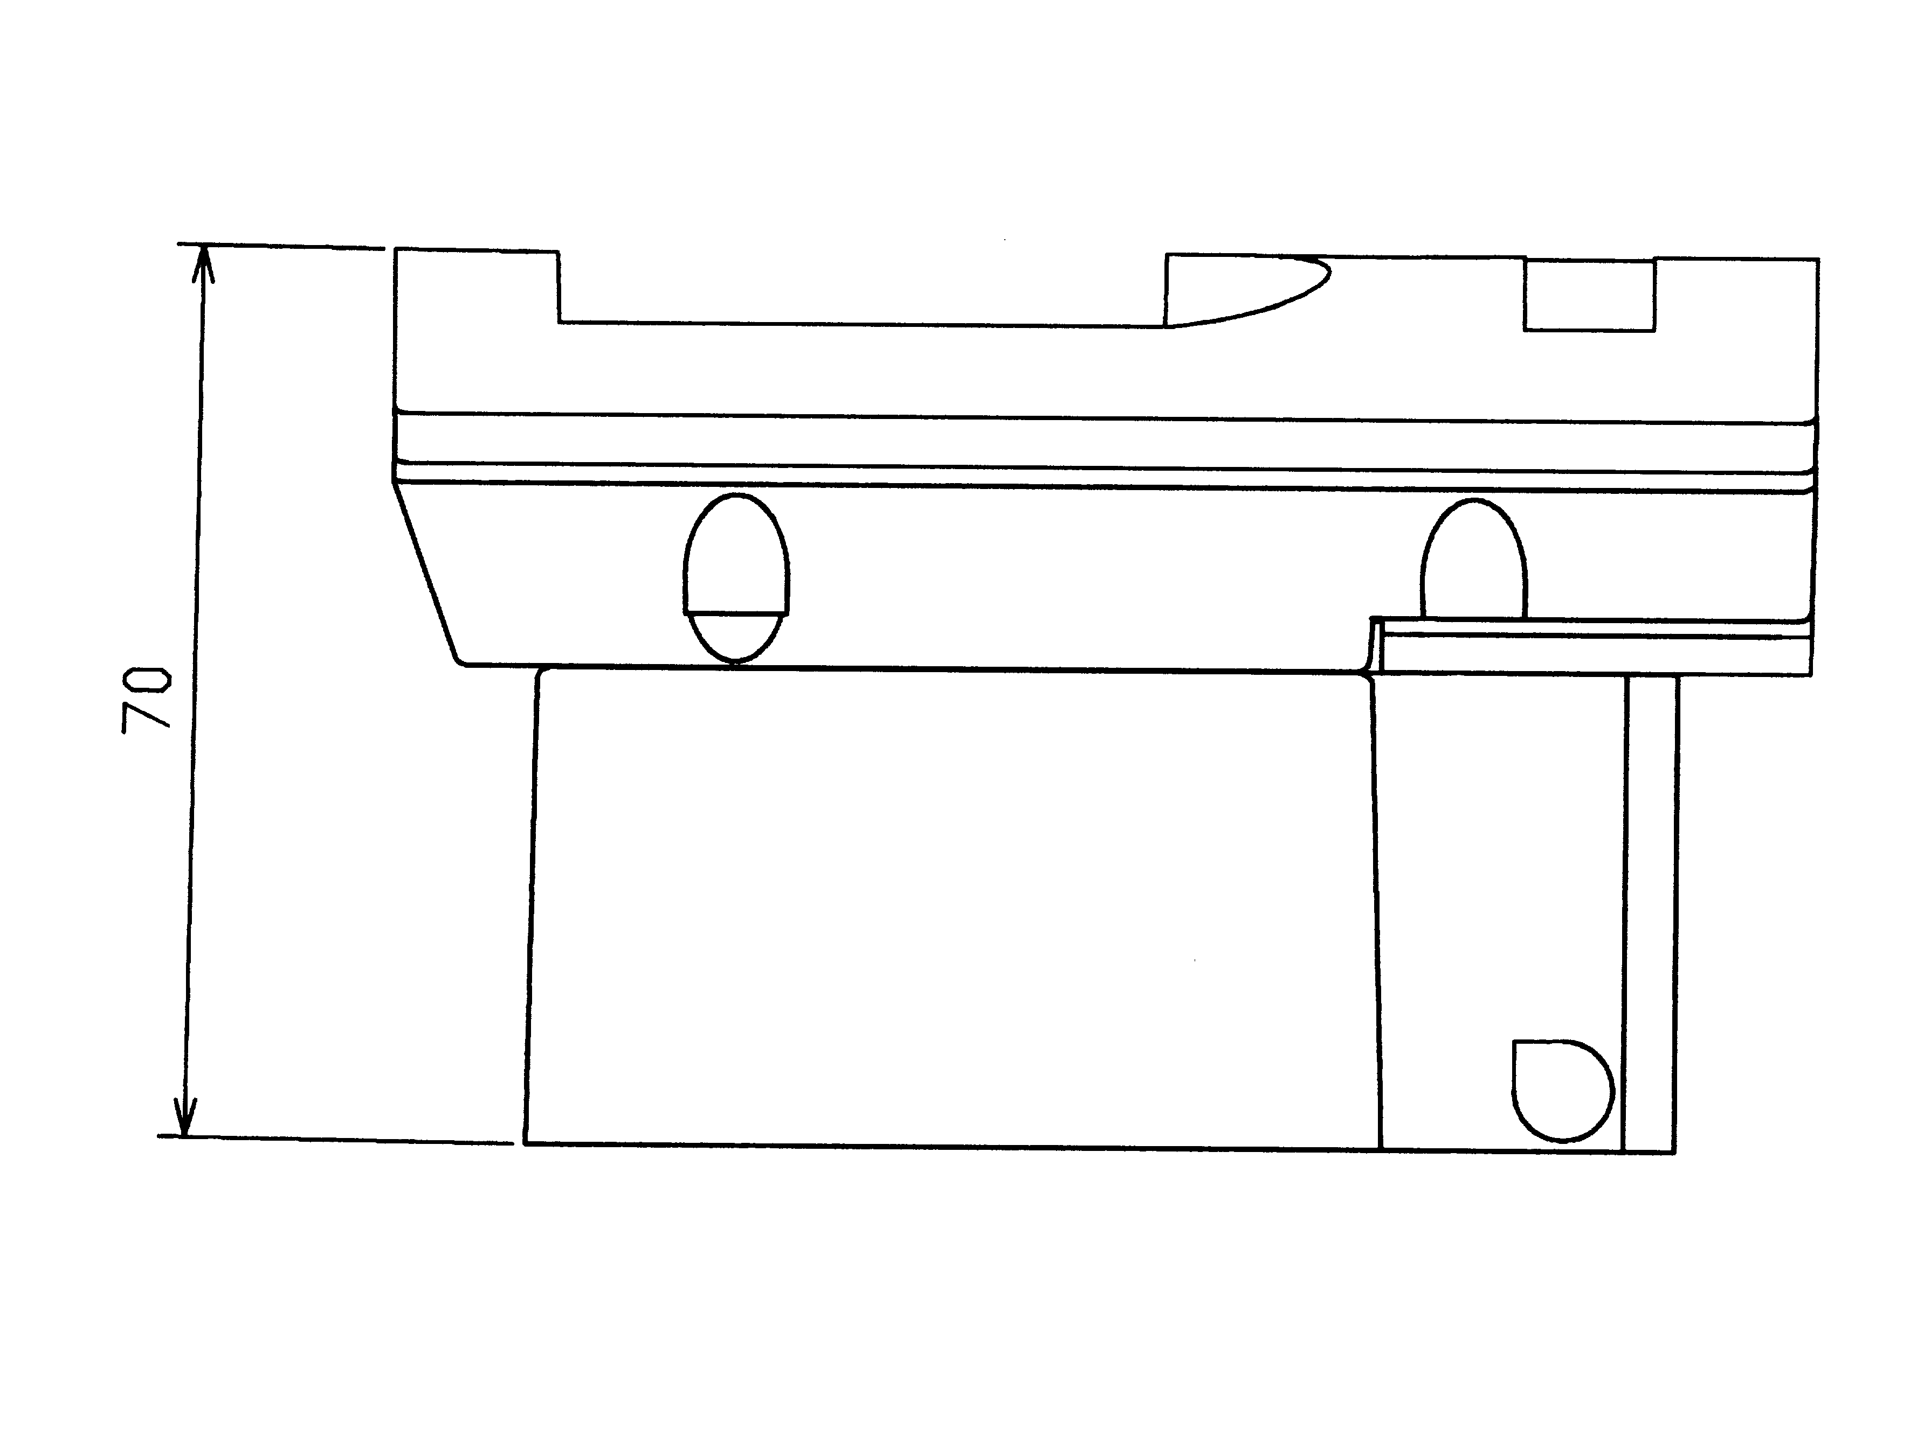

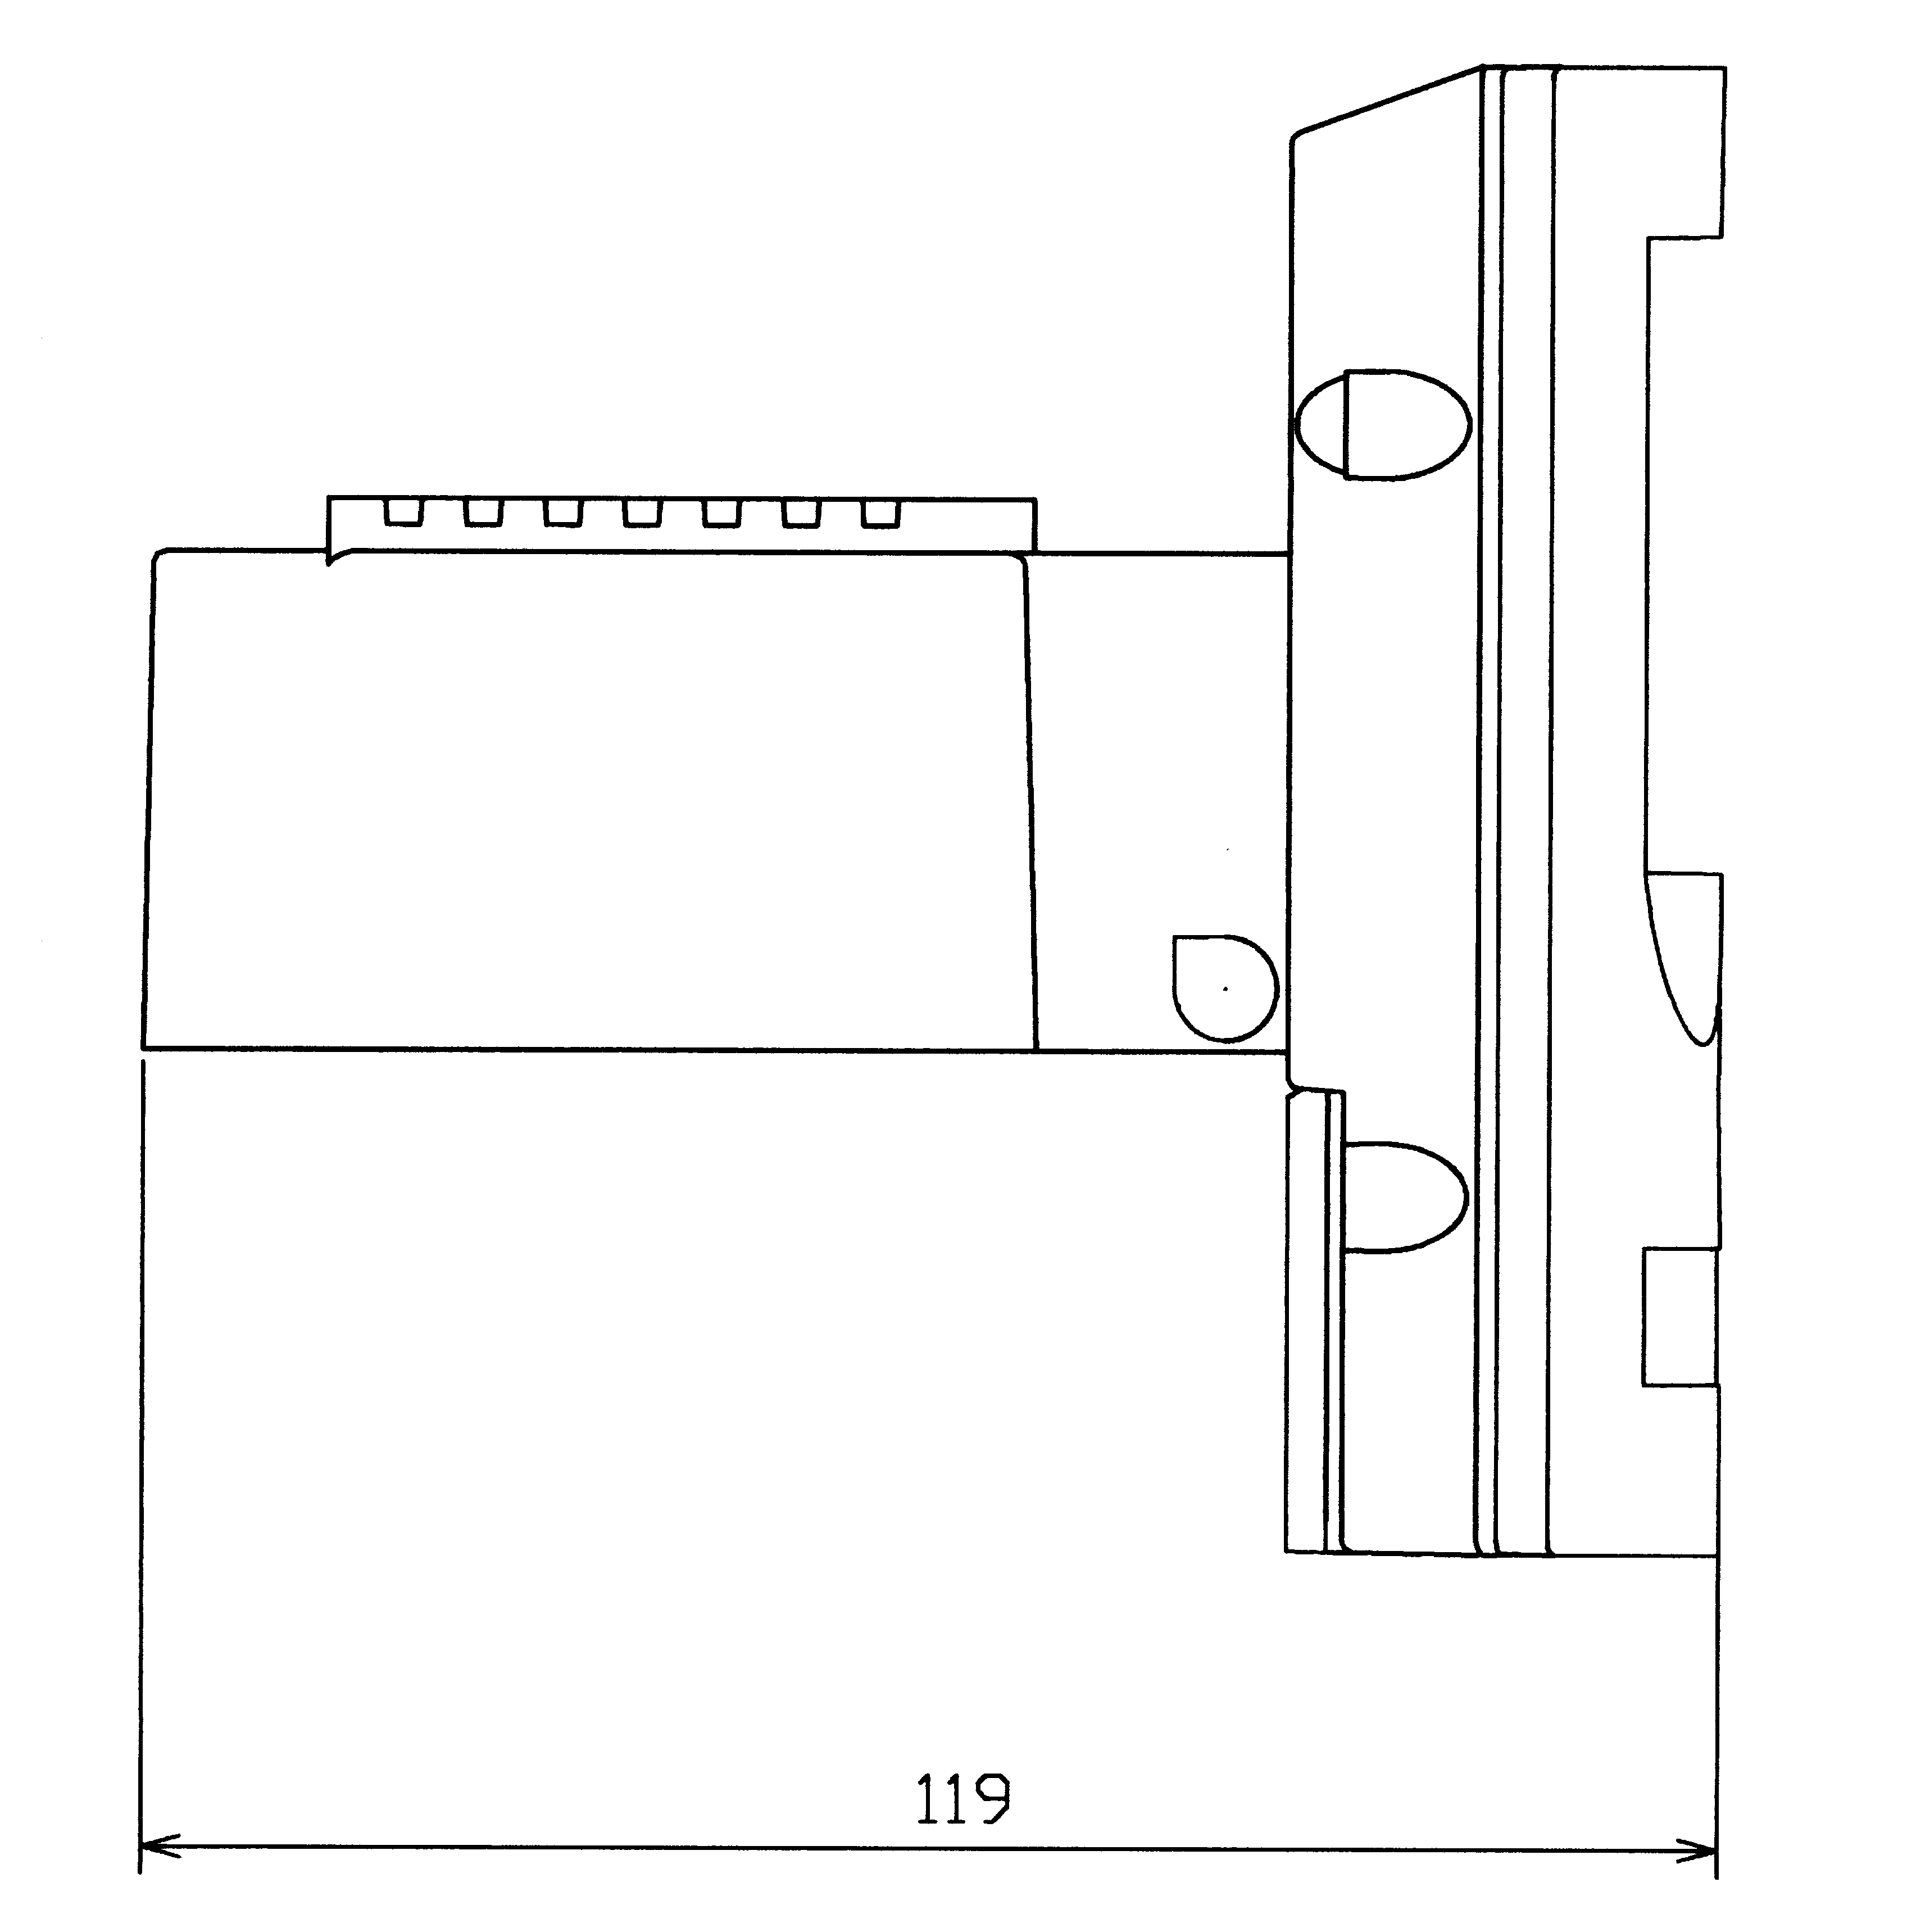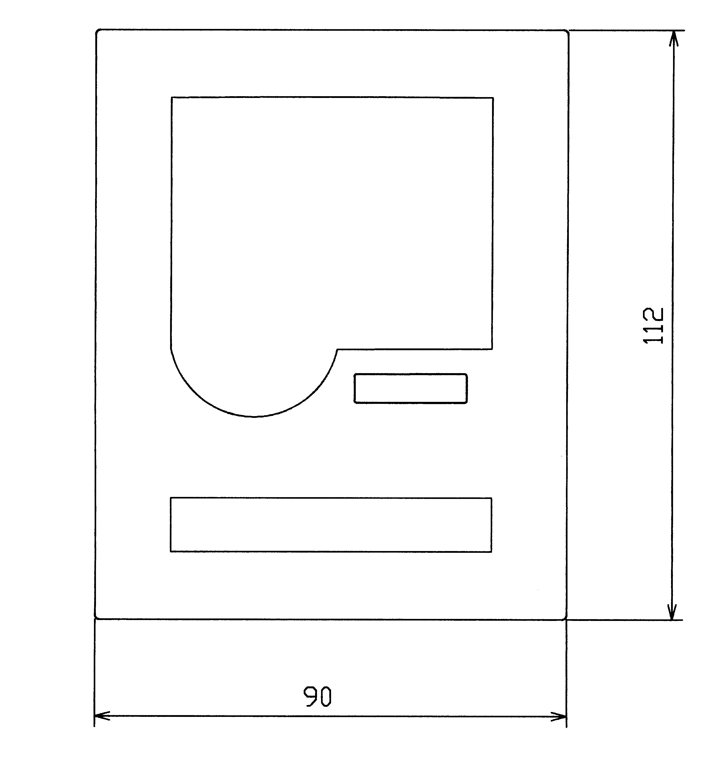

1.6 Test

Po zakończeniu instalacji następuje prosty test sprawdzający poprawność montażu przelicznika. Należy poczekać na nadejście impulsu z przepływomierza. Impuls powinien zostać zasygnalizowany poprzez pojawienie się na wyświetlaczy symbolu, patrz p.2.1 Wartości z wyświetlacza, i wyświetlenie prawidłowych temperatur.

Jeśli wystąpi niezgodność z opisem należy sprawdzić, czy wbudowany zegar czasu rzeczywistego pracuje poprawnie. Gdy nie patrz p.2.2 Serwis.

2. Praca

2.1. Wartości z wyświetlacza

ABB F2 posiada wyświetlacz LCD (ciekłokrystaliczny). Opcjonalnie wyświetlacz możne być podświetlany. Podświetlenie następuje po naciśnięciu przycisku, gaśnie zaś gdy przycisk nie był naciskany przez zdefiniowany czas..

Konfiguracja wyświetlacza:

Rys. 3
Cyfry sekwencji
określające wyświetlaną wartość
which value is displayed
Strzałka pod jednostką wyświetlanej wartości
Punkt zapalający się przy każdym impulsie z przepływomierza
Wartość bieżąca.
Maksymalnie 7 cyfr.

Wartości przedstawiane są w sekwencjach. Lewa cyfra z zestawu (patrz rys.) określa numer sekwencji. Prawa cyfra określa która wartość w danej sekwencji jest wyświetlana. Krótkie, szybkie naciśnięcie przycisku powoduje przejście do następnej wartości w danej, sekwencji.

Aby zmienić sekwencję trzymać przyciśnięty przycisk do czasu, gdy lewa cyfra zacznie się zmieniać. Puścić przycisk przy odpowiedniej wartości. Zmiana drugiej cyfry, czyli wartości w danej sekwencji opisana jest powyżej.

Jeśli przycisk nie będzie przyciskany przez określony czas wyświetlacz powróci do pozycji normalnej.
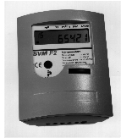
Wyświetlacz
Interfejs optyczny
Przycisk
Tabela przedstawiająca dostępne sekwencje oraz wartości w danej sekwencji.

Sekwencja | Wartość | Opis | Format
1 | 0 | Energia – Pozycja Normalna
1 | 1 | Objętość z przepływomierza
1 | 2 | Test wyświetlacza
1 | 3 | Rejestr impulsów 1; ilość impulsów dla wejścia imp. nr 1
1 | 4 | Rejestr impulsów 2; ilość impulsów dla wejścia imp. nr 2
1 | 5 | Kod błędu
1 | 6 | Czas występowania błędu | Minuty
2 | 0 | Moc
2 | 1 | Przepływ
2 | 2 | Temperatura zasilania
2 | 3 | Temperatura powrotu
2 | 4 | Różnica temperatur
3 | 0 | Dni rozliczeniowe. Data rejestracji danych dla | RRMMDD
3 | 1 | Energii
3 | 2 | Objętości z przepływomierza
3 | 3 | Objętości odpowiadającej zliczonej energii
3 | 4 | Rejestr impulsów 1; ilość impulsów dla wejścia imp. nr 1
3 | 5 | Rejestr impulsów 2; ilość impulsów dla wejścia imp. nr 2
3 | 6 | Kod błędu (jeśli wystąpił w tym okresie)
3 | 7 | Czas występowania błędu (jeśli wystąpił w tym okresie) | Minuty
4 | 0 | Rejestry miesięczne. Data rejestracji danych dla | RRMMDD
4 | 1 | Energii
4 | 2 | Objętości z przepływomierza
4 | 3 | Objętości odpowiadającej zliczonej energii
4 | 4 | Rejestr impulsów 1; ilość impulsów dla wejścia imp. nr 1
4 | 5 | Rejestr impulsów 2; ilość impulsów dla wejścia imp. nr 2
4 | 6 | Kod błędu (jeśli wystąpił w tym okresie)
4 | 7 | Czas występowania błędu (jeśli wystąpił w tym okresie) | Minuty
5 | 0 | Czas pracy | Godziny
5 | 1 | Bieżąca data | RRMMDD
5 | 2 | Bieżący czas | GGMM
5 | 3 | Zalecana data wymiany baterii | RRMMDD

Sekwencja | Wartość | Opis | Format
6 | 0 | Adres w komunikacji
A | X | Numer licznika
B | X | Numer seryjny
6 | 3 | Wartość impulsowania | l/p
6 | 4 | Miejsce montażu przepływomierza Zasilanie (H), Powrót (L) | H lub L
7 | 0 | Objętość odpowiadająca zliczonej energii
7 | 1 | Wartość energii przy ostatnim zdalnym odczycie
7 | 2 | Czas od ostatniego zdalnego odczytu | Godziny
7 | 3 | Całkowity czas występowania błędu | Minuty
7 | 4 | Kod przedostatniego błędu
7 | 5 | Czas występowania przedostatniego błędu | Minuty

Wielkości oznaczone * są opcjonalne.

2.1.1 Kody błędów

Poniżej przedstawiono listę możliwych błędów:

Kod błędu | Opis
0001 | Przerwa w obwodzie czujnika temp. powrotu (niska temperatura)
0002 | Zwarcie w obwodzie czujnika temp. powrotu (niska temperatura)
0004 | Przerwa w obwodzie czujnika temp. zasilania (wysoka temperatura)
0005 | Kod błędu 0001 + 0004
0006 | Kod błędu 0002 + 0004
0008 | Zwarcie w obwodzie czujnika temp. zasilania (wysoka temperatura)
0009 | Kod błędu 0001 + 0008
000A | Kod błędu 0002 + 0008
0010 | Wewnętrzny błąd układu elektroniki (wadliwe działanie EEPROM-u)
0011-001F | Kombinacja błędu 0010 i błędów o kodach jak wyżej
0020 | Wewnętrzny błąd układu elektroniki (wadliwe działanie wewnętrznej magistrali)
0021-0003F | Kombinacja błędu 0020 i błędów o kodach jak wyżej
0040 | Niski przepływ
0041-007F | Kombinacja błędu 0040 i błędów o kodach jak wyżej
0080 | Zanik zasilania (przy zasilaniu sieciowym lub poprzez magistralę komunikacyjną)
0081-000F | Kombinacja błędu 0080 i błędów o kodach jak wyżej
0100 | Przekroczenie zalecanej daty wymiany baterii
0101-01FF | Kombinacja błędu 0100 i kodów błędów umieszczonych powyżej

W tabeli pogrubionym tekstem opisano kody błędów, które mogą występować najczęściej. Pozostałe kody błędów mogą pojawiać się w wyjątkowych przypadkach.

2.1.2 Wartości chwilowe

Moc - sekwencja 20, i przepływ - sekwencja 21, są obliczane w następujący sposób:

Dopóki czas pomiędzy kolejnymi impulsami z przetwornika przepływu jest dłuższy niż 4 sekundy, przepływ i moc obliczane są dla każdego z tych impulsów. Kiedy czas jest krótszy niż 4 sekundy impulsy są sumowane i aproksymowane dla 4 sekund, poczym następują obliczenia.

2.2 Serwis

Podstawowe parametry przelicznika ABB F2 mogą być zmieniane bez konieczności korzystania ze specjalnego przyrządu serwisowego. Aby było to możliwe przelicznik należy przestawić w tryb serwisowy. W tym celu należy:

- Za pomocą małego śrubokręta wciskamy przycisk serwisowy na tylnej stronie przelicznika, patrz rysunek poniżej. Normalnie przycisk serwisowy jest zabezpieczony plombą (B, rysunek poniżej), którą należy zerwać.
- Przy wciśniętym przycisku serwisowym należy jeden raz wcisnąć przycisk umieszczony pod wyświetlaczem.

Po wykonaniu tych czynności przelicznik przejdzie w tryb serwisowy - na wyświetlaczu w polu sekwencji powinna pojawić się cyfra 00.
Plomba A
Plomba C
Miejsce na baterie lub zasilacz.
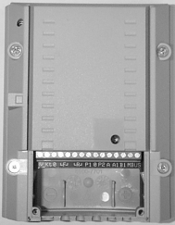
Rysunek 5
S3 (wewnątrz)
Złącze do podłączenia baterii lub zasilacza.
Plomba B

Przycisk serwisowy

Plomba A

Aby wyjść z trybu serwisowego należy: przy przyciśniętym przycisku serwisowym wcisnąć jeden raz przycisk umieszczony pod wyświetlaczem. Na wyświetlaczu, w polu sekwencji powinna pojawić się cyfra 10.
Wprowadzone wartości parametrów nie są zapamiętywane dopóki nie przejdziemy do następnej pozycji na wyświetlaczu, na przykład po zmianie zegara czasu rzeczywistego, należy przejść do pola ustawiania daty i wtedy dopiero opuścić tryb serwisowy.

2.2.1 Ustawianie zegara czasu rzeczywistego

Sekwencja 00 - wyświetlany jest czas w formacie GGMM.

Po przejściu w tryb serwisowy, pulsuje pierwsza cyfra numeru godziny (dziesiątki). Zmiana cyfry następuje po krótkotrwałym naciśnięciu przycisku pod wyświetlaczem.

Aby przejść do następnej cyfry (jedności) należy wcisnąć i przytrzymać przycisk pod wyświetlaczem, do momentu aż zacznie pulsować następna pozycja na wyświetlaczu. Zmiana cyfry następuje po krótkotrwałym naciśnięciu przycisku pod wyświetlaczem, itd.

Po zmianie ostatniej cyfry należy wcisnąć i przytrzymać przycisk pod wyświetlaczem, do momentu aż w polu sekwencji pojawi się wartość 01. Pojawienie się wartości 01 oznacza, iż mamy możliwość zmiany kolejnej pozycji - daty. Szerszy opis - punkt 2.2.2.

2.2.2 Ustawianie daty

Sekwencja 01 - wyświetlana jest data w formacie RRMMDD.

Nową datę wprowadzamy w ten sam sposób, co czas - patrz poprzedni punkt.

2.2.3 Ustawianie wartości impulsowania

W sekwencjach 02 i 03 zapisana jest wartość impulsowania (tzn. objętość wody przypadającą na jeden impuls z przetwornika przepływu). Sekwencja 02 zawiera wartość zapisaną na czterech cyfrach, zaś sekwencja 03 liczbę miejsc po przecinku (licząc od prawej strony).

Przykład 1.

Wartość impulsowania wynosi 2.5 1/p - należy ją zapisać jako 2500 w sekwencji 02 i 3 w sekwencji 03, czyli 2500 z trzema miejscami po przecinku = 2.5 l/p.

Przykład 2.

Wartość impulsowania wynosi 10 l/p - należy ją zapisać jako 1000 w sekwencji 02 i 2 w sekwencji 03, czyli 1000 z dwoma miejscami po przecinku = 10 l/p.

UWAGA: Sekwencja 02 zawsze zawiera cztery cyfry.

Wartości poszczególnych cyfr zmieniane są w ten sam sposób, co zegar czasu rzeczywistego i data.

2.2.4 Ustawianie dni rozliczeniowych

Sekwencje 04 i 05 - wyświetlane są dni rozliczeniowe w formacie MMDD.

ABB F2 ma możliwość przechowywania maksymalnie dwóch dni rozliczeniowych. Jeżeli chcemy deaktywować dzień rozliczeniowy wartość MMDD ustawiamy jako 0000.

Wartości poszczególnych cyfr zmieniane są w ten sam sposób, co zegar czasu rzeczywistego i data.

2.2.5 Ustawianie adresu komunikacyjnego

Sekwencja 06 - wyświetlany jest adres komunikacyjny.

Adres jest zawsze zapisywany w postaci trzycyfrowej,

Przykład.

Adres 5 jest zapisywany jako 005.

Wartości poszczególnych cyfr zmieniane są w ten sam sposób, co zegar czasu rzeczywistego.

2.2.6 Kasowanie całkowitego czasu trwania błędu przelicznika

Sekwencja 07 - daje możliwość kasowania całkowitego czasu trwania błędu (sekwencja 73 w trybie normalnej pracy). Format 0 lub 1.

Aby skasować całkowity czas trwania błędu przelicznika należy ustawić cyfrę 0, przycisnąć i przytrzymać przycisk, do momentu pojawienia się kolejnej sekwencji 08.

2.2.7 Miejsce montażu przetwornika przepływu

Sekwencja 08 - określa miejsce montażu przetwornika przepływu. Format 0 lub 1.

0 = przetwornik przepływu zamontowany na powrocie (niższa temperatura).
1 = przetwornik przepływu zamontowany na zasilaniu (wyższa temperatura).

Zmiana wartości w ten sam sposób, co przy zegarze czasu rzeczywistego.

2.2.8 Ustawianie zalecanej daty wymiany baterii

Sekwencja 09 - wyświetlana jest zalecana data wymiany baterii; format - RRMMDD.

Zalecana data wymiany baterii nie powinna być zmieniana bez uprzedniej konsultacji z producentem.

2.2.9 Powrót z trybu serwisowego

Istnieje możliwość powrotu z trybu serwisowego bez używania przycisku serwisowego. Służy do tego sekwencja 0A.

Normalnie na wyświetlaczu widnieje cyfra 0. Aby powrócić z trybu serwisowego, należy przycisnąć jeden raz przycisk pod wyświetlaczem - wyświetli się wartość 1. Przyciskamy jeszcze raz przycisk i przytrzymujemy do momentu, aż przelicznik powróci do trybu pracy.

Jeżeli nie zmienimy wartości na 1 i naciśniemy, przytrzymując - na wyświetlaczu pojawi się ponownie sekwencja 00. Mamy wtedy możliwość ponownej zmiany parametrów.

3. Tryb testowy

Weryfikacja dokładności pomiarów licznika odbywa się w trybie pracy test, gdzie wartość energii oraz impulsy przepływomierza są czytane i zadawane przez złącze OPTO. Dla każdego impulsu z przepływomierza odbywa się pomiar temperatur zaś wychodzący impuls jest proporcjonalny do obliczonej przez licznik energii. Testowanie może się również odbywać przy pomocy złącza M-Bus. Do testowania przy użyciu M-Bus licznik należy ustawic w trybie pracy serwis. Jeśli testujemy przy użyciu złącz M-Bus prosimy o kontakt na temat wymaganego sprzętu oraz oprogramowania. Aby dokonać weryfikacji (testowania) dokładności pomiarów, należy postępować jak niżej:

Przestawić licznik w tryb testowy:

- Przewiń wyświetlacz do pozycji normalnej (wyświetli 10).
- Zewrzyj obwód S3 ( patrz rys. 5) przy jednoczesnym przyciskaniu przycisku.
- Teraz wyświetlacz pokazuje specjalny symbol w miejscu najbardziej znaczącej cyfry dla ważnych siedmiu cyfr.

Do testu (weryfikacji) dokładności pomiarów licznika przy pomocy złącza HF należy postępować jak niżej:

- Podłączyć rezystancje wzorcowe symulujące czujniki Pt100 do zacisków nr 5-6 (wyższa) i 7-8 (niższa).
- Podłączyć generator impulsów do zacisków nr 10-11 (11 jest masą) jako symulację impulsów przepływomierza. Gdy włączony, generator impulsów max.3V.
- Podłączyć głowicę OPTOz interfejsem HF na froncie przelicznika (patrz rys. 4).
- Zasymulować impuls przepływomierza, potem licznik wyśle około 20 kHz wiązkę impulsów proporcjonalną do 100*k*dt impulsów przez OPTO. Gdzie k jest współczynnikiem (kWh/ ºC/m3), zaś dt jest różnicą pomiędzy symulowanymi temperaturami zasilania i powrotu.
Przykład: Rf = 138.50 ohms (100.00ºC), Rr = 127.07 ohms (70.00 ºC) => dt=30.00 ºC,
k = 1.154 daje 100*1.154*30 = 3462 impulsów
- Następny impuls z przepływomierza może być wysłany natychmiast po otrzymaniu wiązki impulsów HF z licznika.

Aby opuścić tryb pracy serwis

- Zewrzeć obwód S3 (patrz rys. 5) jednocześnie przyciskając przycisk
- Przelicznik powraca teraz do trybu praca normalna .

Aby sprawdzić (przetestować) dokładność pomiarów licznika przy użyciu wyświetlacza dokonaj połączeń jak w punkcie 1 i 2 dla testowania złączem HF.
Ten rodzaj testowania ma miejsce, gdy licznik znajduje się w trybie praca normalna, następnie postępuj jak niżej.

- Zadawać impulsy z przepływomierza do czasu gdy wyświetlana wartość energii zwiększy się o jedną jednostkę.
- Zadawać impulsy z przepływomierza z częstotliwością nie większą niż 12 Hz do czasu gdy wyświetlana wartość energii zwiększy się o określoną liczbę jednostek.
- Błąd testowania jest tym mniejszy, im większa jest liczba kroków (jednostek) podczas testowania. Jeśli licznik jest zaprogramowany z impulsowaniem 1.0 litr / impuls i rozdzielczość wyświetlacza dla energii jest np. 0.001 MWh, oznacza to że 10 kroków (zmian jednostek) jest proporcjonalna do 288.85 impilsów z przepływomierza przy określonej temperaturze. Błąd testu jest maksymalnie ± 1 impuls, który w tym przypadku odpowiada 0,35%.

4. Dane techniczne

4.1 Zasilanie

Bateria | 3V 2.2 Ah, czas pracy do 10 lat
Sieć 220V | 230 V 10%, 45-65 Hz, bateria podtrzymująca 5000 godz. (patrz 4.1.1)
Łączem komunikacyjnym | Możliwe tylko przy komunikacji M-Bus i z czujnikami Pt500

4.1.1 Brak zasilania

W przypadku braku zasilania z sieci 220V lub poprzez złącze komunikacyjne licznik przechodzi w tryb oszczędzania energii. Oznacza to że wszystkie pomiary oraz wszystkie rejestry są przechowywane w pamięci niewymagającej napięcia, oraz podświetlanie wyświetlacza (jeśli jest) zostaje wyłączone. W dalszym ciągu jest możliwy odczyt danych z wyświetlacza lub złączem komunikacyjnym. Gdy awaria zasilania zostaje usunięta licznik powraca do trybu pracy normalnej.

4.2 Czujniki temperatury

Można używać zatwierdzone oraz sparowane czujniki temperatury PT100 lub Pt500

Maksymalny prąd czujnika (RMS) | 4 μA dla Pt100

Przekrój kabla (mm²) | Max. Długość kabla dla czujników Pt 100
0.22 | 2.5 m
0.50 | 5.0 m
0.75 | 7.5 m
1.50 | 15.0 m

4.3 Przepływomierz

Z wyjściem impulsowym

Częstotliwość | Max. 12 Hz
Wartość impulsu | 0.0001 - 9999 litra / impuls
Min. Długość impulsu | 40 ms
Max. napięcie | 3 V
Max. Długość kabla | Ok. 15 m..

4.4 Dynamika

Pomiar następuje przy każdym impulsie z przepływomierza, jeżeli czas pomiędzy impulsami jest dłuższy niż 5 sekund. Jeśli czas pomiędzy impulsami jest krótszy niż 5 sekund pomiar następuje co 5 sekund.
Czas 5 sekund obowiązuje dla liczników zasilanych bateryjnie. Dla zasilanych sieciowo lub złączem komunikacyjnym ten czas wynosi 1 sekundę.

Kiedy okres pomiędzy kolejnymi impulsami z przepływomierza jest dłuższy niż 60 sekund, pomiar następuje co 60 sekund. Przy tym pomiarze uaktualniane są tylko temperatury, tak więc temperatury nigdy nie są starsze niż 60 sekund.

4.5 Zakres temperatur

Zakres temp. | 0 - 190 ºC
Zakres różnicy temp. | 2 - 120 K

4.6 Wyświetlacz

ABB F2 jest wyposażony w LCD (ciekłokrystaliczny). Opcjonalnie może być doposażony w podświetlanie.
Wyświetlacz ma 7 cyfr. Ilość części ułamkowych (cyfr) jest programowalna i podczas wyświetlania cyfry te migają.

Określenie jednostki wyświetlanej wartości odbywa się strzałką, wskazującą odpowiednią z wydrukowanych jednostek (patrz punkt 2.1 Wartości na wyświetlaczu). Dotyczy to Energii, Objętości, Mocy, Przepływu i Temperatur. Dla innych wartości patrz tabela w punkcie 2.1 Wartości na wyświetlaczu

4.7 Wyjścia danych

M-Bus (zgodny z normą EN1434-4) | Poprzez interfejs OPTO (EN60870-5)  Połączenie kablem - bus (listwa zaciskowa)
SIOX | Opcja
LonWorks | Opcja

4.8 Wyjścia impulsowe

ABB F2 posiada dwa wyjścia impulsowe typu open colector, dla Energii i Objętości.

Czas trwania impulsu | 250 ms
Max napięcie | 30 V
Max prąd | 20 mA

4.9 Wejścia impulsowe

Jako alternatywę do wyjść impulsowych licznik ABB F2 może posiadać dwa wejścia impulsowe.

Częstotliwość | Max 12 Hz
Min długość impulsu | 40 ms
Max napięcie | 3 V

4.10 Wyjście alarmowe

ABB F2 posiada wyjście alarmowe typu open colector.
Wyjście alarmowe wysyła impuls co godzinę w przypadku pojawienia się błędu.

Długość impulsu | 250 ms

4.11 Temperatura otoczenie / Klasa zabezpieczenia

ABB potwierdza zgodność z klasą A (Environmental Class A) zgodnie z normą EN1434.

Temperatura otoczenia (Transport / Magazyn) | -20ºC to +70 ºC
Temperatura otoczenia (Praca) | +5 º to +55 ºC

4.12 Miejsce montażu przepływomierza

ABB F2 może być montowany na zasilaniu lub na powrocie.

4.13 Wartość impulsowania dla max. wartości mocy

Poniższe wartości obowiązują dla MWh i standardowego ustawienia miejsc po przecinku.

Impulsowania (L/imp.) | Max moc
1.0 | 3.3 MW
10 | 33 MW
100 | 330 MW
2.5 | 3.3 MW
25 | 33 MW
250 | 330 MW

5. Wyjście danych

Następujące dane są osiągalne poprzez wyjście danych:

Dane | EN 60870-5 | Specyfikacja  producenta | SIOX (opcja)
Miejsce montażu przepływomierza | X |  | X
Wersja oprogramowania | X |  | X
Producent | X
Adres w komunikacji | X |  | X
Numer licznika | X
Kod błędu (limitowany) | X |  | X
Energia | X |  | X
Objętość (obl. z impulsów przepływ.) | X |  | X
Objętość (wykorzystana do obl. energii) | X
Temp. zasilania (wysoka) | X |  | X
Temp. powrotu (niska) | X |  | X
Różnica temp. | X |  | X
"Czas pracy" | X
Przepływ | X |  | X
Moc | X |  | X
Czas i data | X
Wartość rejestru dla wejść. impulsowego 1 | X
Wartość rejestru dla wejść. impulsowego 2 | X
Miesięczne wartości (37) dla: | X
Data zapisu | X
Energia | X
Objętość (obl. z impulsów przepływ.) | X
Objętość (wykorzystana do obl. energii) | X
Wartość rejestr dla wejść. impulsowego 1 | X
Wartość rejestr dla wejść. impulsowego 2 | X
Dni rozliczeniowe (dwa) | X
Te same dane jak rejestr. miesięczne | X
Energia | X |  | X
Objętość (obl. z impulsów przepływ.) | X |  | X
Objętość (wykorzystana do obl. energii) | X
Bieżący kod błędu |  | X
Czas występowania bieżącego błędu |  | X | X
Przedostatni kod błędu |  | X
Czas występowania przedostatniego błędu |  | X
Numer seryjny (fabryczny) |  | X
Waga impulsu |  | X
Wartość ostatniego zdaln. odczytu energii |  | X
Czas w godz. od ostatniego odczytu zdaln. |  | X
Zalecany czas zmiany baterii |  | X
Kody błędów oraz ich łączny czas występowania w momencie rejestracji |  | X

ABB F2 posiada dwa rejestry objętości. Jeden rejestr - sekwencja 11, zwiększa się po przyjściu każdego impulsu z przepływomierza. Drugi rejestr - sekwencja 70, zwiększa się tylko wówczas gdy impuls z przepływomierza został wykorzystany do obliczenia energii.
Aby zmienić na następny dzień rozliczeniowy należy trzymać przycisk naciśnięty, do momentu gdy data zacznie przyrastać, wtedy puścić. Po wyświetleniu 37, patrz tab., następny dzień rozliczeniowy będzie wyświetlany. Uwaga. Jeśli przycisk zostanie naciśnięty jeszcze raz wyświetlacz wróci do pozycji normalnej
Aby zmienić na inny miesiąc trzymaj przycisk wciśnięty, aż data zacznie się zwiększać. Puść przy żądanym miesiącu. Po wyświetleniu 47, będzie wyświetlana następna data. Uwaga. Jeśli przycisk zostanie naciśnięty jeszcze raz wyświetlacz wróci do pozycji normalnej
Numer licznika jest wskazywany przy sekwencji A (lewy znak). Prawy znak sekwencji, w tabeli przedstawiony jako X jest pierwszą cyfrą w numerze licznika.
Numer seryjny licznika jest wskazywany przy sekwencji B (lewy znak). Prawy znak sekwencji, w tabeli przedstawiony jako X jest pierwszą cyfrą w numerze seryjnym licznika.
ABB F2 posiada dwa rejestry objętości. Jeden - sekwencja 70, zwiększa się tylko przy obliczaniu energii, drugi - sekwencja 11 zwiększa się po każdym impulsie z przepływomierza. Oznacza to, że przy błędach czyniących zliczanie energii niemożliwym, działa tylko rejestr 11.
W celu kompatybilności z istniejącymi systemami komunikacyjnymi, numer wersji został ustalony na 4.

